Дифракція світла

Що таке дифракція? За яких умов спостерігається дифракція?

1. Дифракція
Дифракція – це явище обгинання хвилями перешкод.
Дифракція спостерігається у двох випадках:
1) коли лінійні розміри перешкод, на які падає хвиля (або розміри отворів, через які хвиля поширюється), порівнянні з довжиною хвилі;
2) коли відстань від перешкоди до місця спостереження набагато більша за розмір перешкоди.

Хвилі, що обгинають перешкоду, когерентні, тому дифракція завжди супроводжується інтерференцією.
Дифракційна картина – це інтерференційна картина, отримана внаслідок дифракції.
Дифракція механічних хвиль
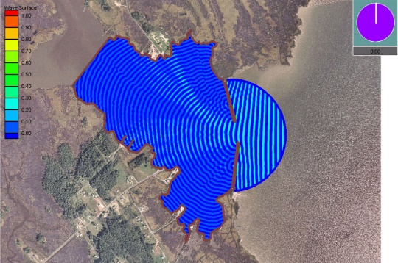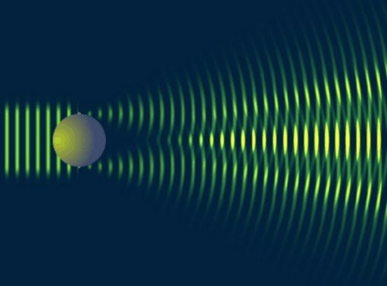
На отворі На перешкоді
Проблемні питання
• Чи може світло обгинати перешкоди?
Світло є хвилею, в разі виконання зазначених вище умов можна спостерігати і дифракцію світла. Але світло – це дуже коротка хвиля (400-760 нм), тому дифракцію на предметі розміром, наприклад, 10 см можна помітити лише на відстанях у декілька кілометрів. Якщо ж розміри перешкоди менші за 1 мм, дифракцію можна спостерігати й на відстанях у кілька метрів.

Дифракція світла – це обгинання світловими хвилями межі непрозорих тіл і проникнення світла в ділянку геометричної тіні.
Дифракція світлових хвиль на різних перешкодах, що освітлюються монохроматичним світлом
На тонкому дроті На невеликому непрозорому На невеликому
круглому екрані круглому отворі
Тінь від тонкого дроту з обох боків оточена світлими і темними смугами, а в центрі тіні розташована світла смуга.
Тінь від невеликого непрозорого круглого екрана оточена світлими і темними концентричними кільцями; у центрі тіні – світла кругла пляма (пляма Пуассона).
Так само оточена світлими і темними кільцями кругла пляма світла, якщо світло надходить від потужного точкового джерела і проходить крізь невеликий круглий отвір; зменшуючи діаметр отвору, можна отримати в центрі картини й темну пляму.

2. Принцип Гюйґенса – Френеля
Кількісну теорію дифракції світла побудував французький фізик Оґюстен Жан Френель (1788-1827), сформулювавши принцип, який із часом отримав назву принцип Гюйґенса – Френеля.

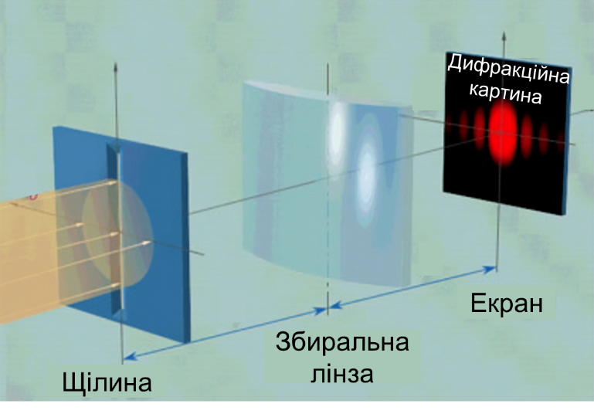
Принцип Гюйґенса – Френеля:
Кожна точка хвильової поверхні є джерелом вторинної хвилі, ці вторинні хвилі є когерентними; хвильова поверхня в будь-який момент часу є результатом інтерференції вторинних хвиль.
Дифракція паралельного пучка світла на вузькій щілині:
Якщо на вузьку щілину падає плоска світлова хвиля, то на екрані, який розташований на досить великій відстані від щілини, можна спостерігати дифракційну картину.
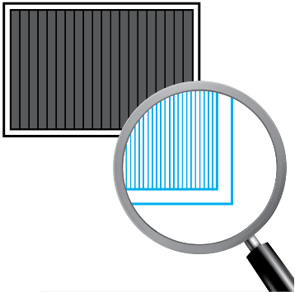
Згідно з принципом Гюйґенса – Френеля, освітлену щілину можна розглядати як велику кількість вторинних джерел світла, від кожного з яких в усіх напрямках поширюються когерентні хвилі. Різниця ходу вторинних хвиль, що падають перпендикулярно до екрана (хвилі позначені червоним), дорівнює нулю (лінза не дає додаткової різниці ходу). Тому всі вторинні хвилі, що потрапляють у точку $O$, посилюють одна одну. Для інших точок екрана різниця ходу падаючих хвиль уже не дорівнюватиме нулю, тому в цих точках можуть спостерігатися інтерференційні максимуми або мінімуми, створюючи дифракційну картину.

3. Дифракційна ґратка
Дифракційна ґратка – це оптичний пристрій, дія якого заснована на явищі дифракції світла і який являє собою сукупність великої кількості паралельних штрихів, нанесених на певну поверхню на однаковій відстані один від одного.

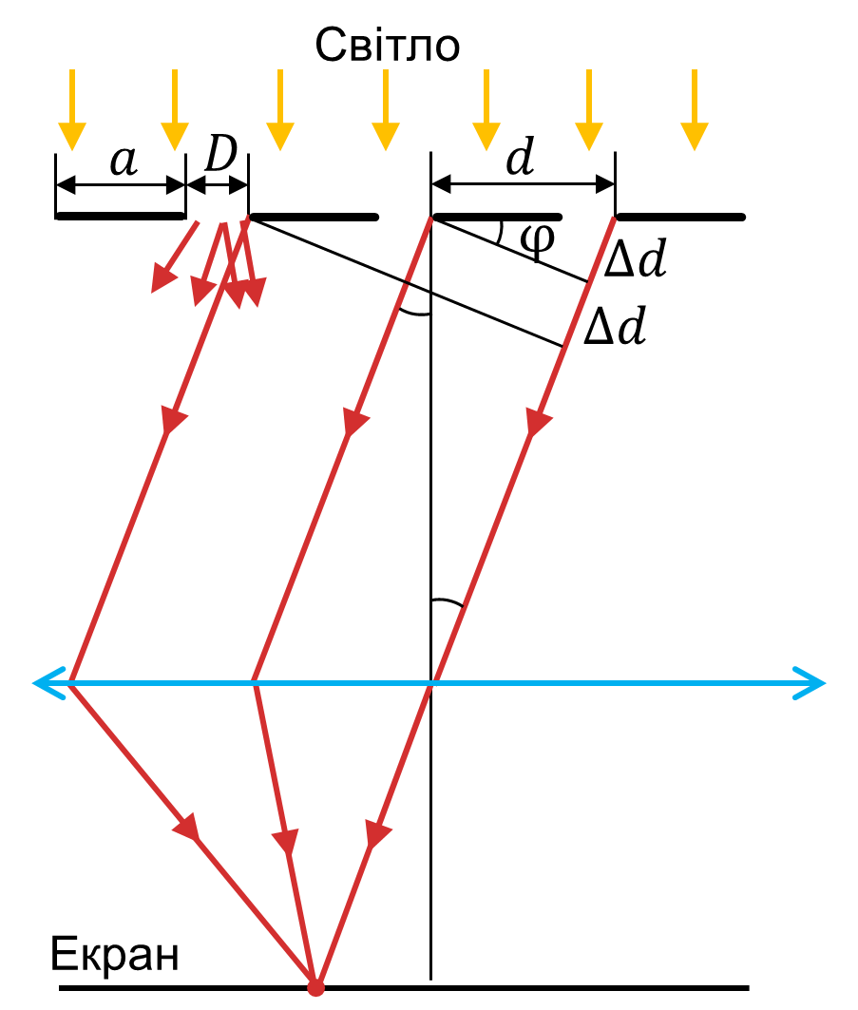
Період ґратки (стала ґратки) $d$ – це загальна ширина непрозорої та прозорої ділянок дифракційної ґратки.
$$d=a+D d=\frac{l}{N}$$
$a$ – ширина непрозорої ділянки (у прозорих ґратках) або смуги, що розсіює світло (у відбивних ґратках);
$D$ – ширина прозорої ділянки (або смуги, що відбиває світло);
$N$ – кількість штрихів на відрізку довжиною $l$.
Якщо на ґратку падає плоска світлова хвиля, то кожна щілина стає джерелом вторинних хвиль, які є когерентними і поширюються в усіх напрямках. Якщо на шляху цих хвиль розмістити збиральну лінзу, то промені, паралельні один одному, збиратимуться на екрані, розташованому у фокальній площині лінзи.
Із рисунка бачимо, що різниця ходу $∆d$ для двох хвиль, що поширюються від сусідніх щілин під кутом $φ$, дорівнює: $∆d=d\sin{φ}$.
Щоб у точці екрана спостерігався інтерференційний максимум, різниця ходу $∆d$ має дорівнювати цілому числу довжин хвиль: $∆d=kλ$.
Формула дифракційної ґратки:
$$d\sin{φ}=kλ$$
$k$ – ціле число: $k=0$ – відповідає центральному (нульовому) максимуму $\left(∆d=0\right)$, $k=±1$ – відповідає максимумам першого порядку $\left(∆d=λ\right)$ і т. д. Максимуми одного порядку розташовані симетрично з обох боків від центрального максимуму.
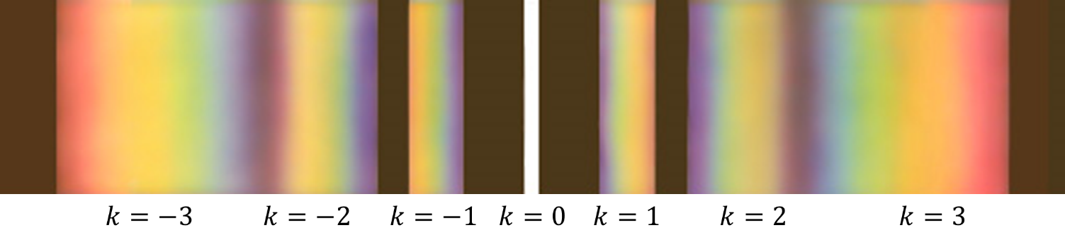
Зверніть увагу!
• Кут ($φ$, за якого спостерігається інтерференційний максимум, залежить від довжини хвилі, тому дифракційні ґратки розкладають немонохроматичне світло у спектр. Такий спектр називають дифракційним.
• Довжина хвилі червоного кольору більша за довжину хвилі фіолетового кольору, тому в дифракційному спектрі червоні лінії розташовані далі від центрального максимуму, ніж фіолетові.
• Для центрального максимуму різниця ходу хвиль будь-якої довжини дорівнює нулю, тому він завжди має колір світла, що освітлює ґратку.
• Вимірюючи кут $φ$, за якого спостерігається інтерференційний максимум $k-$го порядку, і знаючи період дифракційної ґратки, можна виміряти довжину світлової хвилі, що падає на ґратку:
$$λ=\frac{d\sin{φ}}{k}$$

ЗАКРІПЛЕННЯ НОВИХ ЗНАНЬ І ВМІНЬ
1. Чому навіть у потужний телескоп ми не можемо побачити предмети поверхні Місяця?
Предмети на поверхні Місяця не можна побачити в потужний телескоп через явище дифракції – світло від предметів буде відхилятися від прямолінійного поширення.

2. Визначте період дифракційної ґратки, якщо на 2,5 см ґратки нанесено 12500 штрихів.
Дано:  $$l=2,5 мкм$$  $$=2,5∙{10}^{-2} м$$  $$N=12500$$ | Розв’язання  $$d=\frac{l}{N} \left[d\right]=м d=\frac{2,5∙{10}^{-2}}{12500}=2∙{10}^{-6} \left(м\right)$$  Відповідь: $d=2 мкм$.
$$d - ?$$

3. Визначте довжину хвилі монохроматичного світла, що падає на ґратку з періодом 3,33 мкм, якщо максимум першого порядку видно під кутом 10°.
Дано:  $$d=3,33 мкм$$  $$=3,33∙{10}^{-6} м$$  $$k=1$$  $$φ=10°$$ | Розв’язання  Формула дифракційної ґратки має вигляд:  $$d\sin{φ}=kλ => λ=\frac{d\sin{φ}}{k} \left[λ\right]=м$$  $$λ=\frac{3,33∙{10}^{-6}∙\sin{10°}}{1}≈0,579∙{10}^{-6} \left(м\right)$$  Відповідь: $λ≈579 нм$.
$$d - ?$$

4. На дифракційну ґратку, що містить 200 штрихів на 1 мм, падає плоска монохроматична хвиля довжиною 500 нм. Визначте: а) кут, за якого спостерігається максимум другого порядку; б) найбільший порядок спектра, який можна спостерігати за нормального падіння променів на ґратку.
Дано:  $$N=200$$  $$l=1 мм$$  $$=1∙{10}^{-3} м$$  $$λ=500 нм$$  $$=500∙{10}^{-9} м$$  $$k=2$$ | Розв’язання  Формула дифракційної ґратки має вигляд:  $$d\sin{φ}=kλ d=\frac{l}{N}$$  $$\frac{l}{N}\sin{φ}=kλ \sin{φ}=\frac{Nkλ}{l} \left[\sin{φ}\right]=\frac{м}{м}=1$$  $$\sin{φ}=\frac{200∙2∙500∙{10}^{-9}}{1∙{10}^{-3}}=0,2$$  $$φ=\arcsin{0,2}≈12°$$  Максимальному $k$ відповідає $\sin{φ}=1$  $$d=k_{max}λ k_{max}=\frac{d}{λ}=\frac{l}{Nλ} \left[k_{max}\right]=\frac{м}{м}=1$$  $$k_{max}=\frac{1∙{10}^{-3}}{200∙500∙{10}^{-9}}=10$$  Відповідь: $φ≈12°; k_{max}=10$.
$$φ - ?$$
$$k_{max} - ?$$

5. Для вимірювання довжини світлової хвилі застосовано дифракційну ґратку, що має 1000 штрихів на 1 мм. Максимум першого порядку на екрані отримано на відстані 24 см від центрального максимуму. Визначте довжину хвилі, якщо відстань від дифракційної ґратки до екрана 1 м.
Дано:  $$N=1000$$  $$l=1 мм$$  $$=1∙{10}^{-3} м$$  $$k=1$$  $$x=24 см$$  $$=0,24 м$$  $$L=1 м$$ | 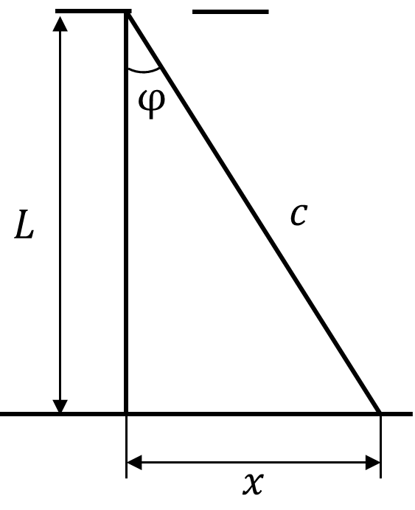  Розв’язання  Формула дифракційної ґратки:  $$d\sin{φ}=kλ d=\frac{l}{N}$$  $$\sin{φ}=\frac{x}{c}=\frac{x}{\sqrt{L^{2}+x^{2}}}$$  $$\frac{l}{N}∙\frac{x}{\sqrt{L^{2}+x^{2}}}=kλ$$  $$λ=\frac{lx}{Nk\sqrt{L^{2}+x^{2}}}$$  $$\left[λ\right]=\frac{м∙м}{\sqrt{м^{2}+м^{2}}}=\frac{м∙м}{м}=м$$  $$λ=\frac{1∙{10}^{-3}∙0,24}{1000∙1∙\sqrt{1^{2}+{0,24}^{2}}}≈230∙{10}^{-9} \left(м\right)$$  Відповідь: $λ≈230 нм$.
$$λ - ?$$

Дати відповіді на питання:

1. Дайте означення дифракції.
2. За яких умов спостерігається дифракція?
3. Чому в повсякденному житті ми нечасто спостерігаємо дифракцію світла?
4. Сформулюйте принцип Гюйґенса – Френеля.
5. Опишіть дифракційні картини від різних перешкод.
6. Що таке дифракційна ґратка? Яка фізична величина її характеризує?
7. Які фізичні величини пов’язує формула дифракційної ґратки?

Домашнє завдання
Опрацювати § 31, Вправа № 31 (2, 3)

